1 четверть 8 урок
Школа: Красноярская средняя школа №2
ФИО учителя: |  |  |  |  | Кашкевич Н.С.
Класс: |  |  |  |  | 1
Тема урока: |  |  |  |  | Что получает человек от животных
Цели обучения, которые достигаются на данном уроке (ссылка на учебную программу):
1.1.2.1 проводить наблюдения за явлениями окружающего мира;
Цели урока: |  | - различать диких и домашних животных;  - различать продукты питания и материалы, полученные от домашних животных;  - объяснять необходимость изучения явлений, процессов и объектов окружающего мира.
Критерии успеха |  |  | - Учащиеся закрепят представление о том, какие животные относятся к домашним;  - Учащиеся узнают различные виды продукции, которые получают от домашних животных: коровы, верблюда, кобылы, овцы, козы, овцы, утки, курицы.  - Учащиеся познакомятся с национальными молочными продуктами: кумыс, шубат, курт.  - Учащиеся будут совершенствовать навыки наблюдения, анализа и обобщения.
Ход урока
Этапы урока | Запланированная деятельность на уроке |  |  |  |  |  | Ресурсы
Начало урока | Вводное задание. Спросите: «В чем схожи домашние животные и дикие? Чем различаются? Где живут? Приведите примеры диких животных. Домашних». Можно спросить учащихся о том, какие животные живут у них дома. Возможен и другой вариант: учащиеся в группах будут выбирать из предложенных изображений карточки с признаками домашних и диких животных.
Критерии успеха
Середина урока | Домашние животные:  живут рядом с человеком; человек строит животным жилье; кормит животных человек; ухаживает за животными человек; заботится о потомстве животных человек; человек выводит новые породы.  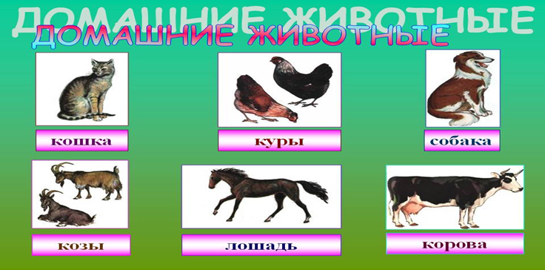  Дикие животные:  живут в лесах; живут в водоёмах; живут в горах; живут в степях; сами защищаются; сами себя лечат;  сами заботятся о своём потомстве; сами добывают еду, сами строят жильё.  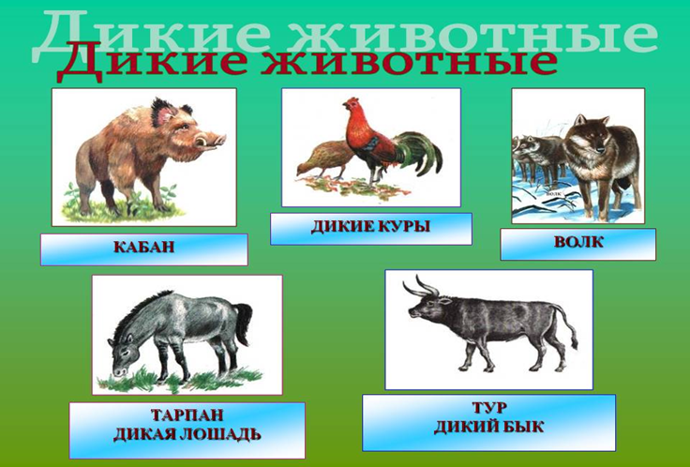  Животные и человек. Предложите учащимся внимательно рассмотреть сюжетный рисунок в учебнике. Задайте учащимся вопрос: «Откуда берутся продукты в супермаркете?». Выслушайте ответы учащихся, обратите их внимание на задний план иллюстрации, подведите в ходе беседы к выводу: «Село (деревня, аул) кормит город». Далее предложите учащимся следующие вопросы: «Что купила мама? Откуда люди получают продукты? Какие продукты дают человеку разные виды животных? Что ещё дают домашние животные, кроме продуктов? Кто из вас пил шубат? Кумыс?» Спросите, видел ли кто-нибудь из учащихся, как  готовят шубат, кумыс или курт, почему уточнить, чем отличается село от города, почему крупных домашних животных содержат не в квартирах города, а в селе (деревне). Домашние птицы. Спросите, кто из учащихся любит яичницу. Какие ещё блюда из яиц бывают? Попробуйте восстановить цепочку получения яйца: от курицы - фермеру, от фермера - в магазин, из магазина - в дом, дома готовят пищу. Организуйте работу в группах. Предложите каждой группе учащихся набор карточек с частями цепочки, попросить разложить их в правильном порядке. Спросите: «Что произойдёт, если убрать любое звено?» Спросите, что человек ещё получает от домашних птиц.  Рубрика «Исследуй». Предложите рассмотреть заранее подготовленные изделия и продукты питания, которые используются учащимися ежедневно. Можно так же использовать карточки с картинками данных продуктов или изделий. Исследование лучше проводить в небольших группах. Каждая группа подготовит (или получит от учителя) лист с таблицей из четырёх столбцов с вписанными названиями домашних животных, которые дают человеку материалы или продукты питания. Учащиеся рассмотрят принесённые изделия, определят, благодаря какому животному появилась эта продукция, впишут в соответствующие столбцы. Учащиеся смогут прийти к выводу, что люди очень много получают от домашних животных.  Питомцы. Обратите внимание учащихся на многоэтажный дом, расположенный возле супермаркета. Предложите внимательно рассмотреть персонажей. Спросите: «Чем занимается мальчик на картинке? Что делает девочка? Какую пользу приносят человеку хомяки, попугаи, кошки, аквариумные рыбки?». Помогите учащимся прийти к выводу о том, что животные могут давать человеку не только продукты, одежду, но и приносить здоровье, радость. Спросите, у кого из учащихся есть дома питомцы. |  |  |  |  |  | Учебник:  Что дают животные человеку, стр. 26-27  Рабочая тетрадь:  Рабочий лист 14 «Продукты питания», стр. 16 Рабочий лист 15 «Что дают животные человеку», стр. 17  Ресурсы  - Изделия из шерсти и пуха; молочные продукты: молоко, шубат, кумыс (при наличии) в национальных видах посуды (или их изображения);  - карточки с признаками домашних и диких животных.
Критерии успеха
Конец урока | Рубрика «Подумай!» Для учащихся характерно полагать, что все, кто живет в доме, могут считаться домашними животными. На данном примере учащиеся будут рассуждать о том, кого же на самом деле можно считать домашними животными.
рефлексия | Что сегодня узнали о животных?  - Какую задачу ставили в начале урока?  - Сейчас я попрошу вас оценить свою работу на уроке.  ***** раздать карточки с животными  - Каждый из вас получает карточку с изображением животного, переверните ее и нарисуйте шкалу самооценки. Оцените себя.  - Что больше всего понравилось? Вызвало трудности? О чем захотелось рассказать родным и знакомым?
Дифференциация  Каким образом Вы планируете оказать больше поддержки? Какие задачи Вы планируете поставить перед более способными учащимися? |  |  |  | Оценивание  Как Вы планируете проверить уровень усвоения материала учащимися?  Используйте данный раздел для записи методов, которые Вы будете использовать для оценивания того, чему учащиеся научились во время урока. |  | Здоровье и соблюдение техники безопасности  Здоровьесберегающие технологии.  Используемые физминутки и активные виды деятельности.
Дополнительные задания  Игра «Хор домашних животных». Разделите класс на четыре группы. Первая группа - животные, которые дают молоко, вторая - животные, которые приносят радость, третья группа - те животные, которые приносят яйца, четвёртая группа - животные, которые дают кумыс. Можете начать игру так: «Поют только те животные, которые дают молоко (ме-ме-ме, му- му-му-му)». Далее - поют только те животные, которые приносят радость. Поют те, кто приносит яйца. Поют только те, кто даёт кумыс (иго-го-го).  Таблица. В целях дифференциации высоко мотивированным учащимся предложите выполнить данное задание. Задача учащихся - заполнить таблицу, используя слова для справок. Предложите сначала выбрать слова, обозначающие жилища, а затем слова, показывающие, что дают животные человеку. Обратите внимание учащихся на то, что некоторые слова могут повторяться.  Ответ  КОРОВА коровник, молоко, мясо. ЛОШАДЬ конюшня, кумыс, мясо. КУРИЦА курятник, яйцо, перо, мясо. ОВЦА овчарня, шерсть, мясо. СВИНЬЯ свинарник, мясо. ПОПУГАЙ клетка, радость. |  |  |  | • Учащиеся должны понимать, какие продукты и материалы человек получает от домашних животных.  Что нам дают животные? Предложите учащимся самостоятельно выполнить это задание. В процессе выполнения наблюдайте за тем, насколько хорошо усвоена данная тема учащимися и нужна ли помощь кому-нибудь из них.  Ответы  Раскрасить: яйцо, сыр, кумыс, курт, шубат, молоко, сметана, колбаса. |  | Все животные по утрам делают зарядку, так как им предстоит, много трудиться в течение дня. Давайте и мы с вами выполним “Зверобику”.  Вот из леса на лужайку  Выбегает серый зайка –  Прыг-скок, прыг-скок,  Начинается урок.  (Дети прыгают)  Появился серый волк –  Заяц лапы поднимает,  Вдох и выдох начинает.  (Руки вверх – вдох, вниз – выдох)  Вдруг раздался страшный рык,  На лужайку прыгнул тигр.  Звери делают поклоны,  Начинаем наклоны.  (Наклоны вперёд)  Тут котята расшалились,  Влево, вправо наклонились.  (Наклоны влево, вправо)  Появился царь зверей –  Приседаем все скорей.  (Приседания)  Появилась корова,  И ленива, и здорова,  Завертела головой,  Ей бы жвачку и покой.  А теперь все дружно, вместе,  Начинаем бег на месте.  Корова затрясла рогами,  Начинаем мах ногами.  Вот пришёл конец зарядки,  Разбежались все зверятки

